УДК: 664.592

**Аннотация**

Окисление белков и липидов является одной из основных причин ухудшения качества мясных продуктов при их обработке и хранении. Под действием тканевых ферментов, а также в результате микробиологической контаминации значительно снижается качество мясных рубленых полуфабрикатов при хранении в различном термическом состоянии. Эти нежелательные последствия для качества многокомпонентной системы могут увеличить применение растительных экстрактов. Применение растительных экстрактов, обладающих антиоксидантной активностью в производстве рубленых фаршей для полуфабрикатов представляется устойчивым вариантом снижения потребления синтетических антиоксидантов. Поиск эффективных биопрепаратов природного происхождения, которые могут обладать биологической и антиоксидантной активностью, является важной производственной и социальной задачей в условиях импортозамещения. В статье представлены результаты органолептических и физико-химических исследований влияния натурального экстракта розмарина на качество рубленых полуфабрикатов. Антиоксидантные свойства розмарина обусловлены фенольными дитерпенами, карнозолом и карнозиновой кислотой, утилизирующими гидрокси- и пероксильные радикалы липидов, а также обладающие способностью образовывать хелатные комплексы с ионами металлов, например, с Fe2+. Экспериментально подтверждена целесообразность использования экстракта розмарина. Установлено, что добавление экстракта розмарина способствует пролонгации сроков хранения, увеличивая устойчивость продукта к окислению. Исследование устойчивости продукта к окислению показало, что время образования побочных продуктов окисления в экспериментальном образце с добавлением экстракта розмарина в 2 раза больше, чем у контрольного образца. Доказано, что применение экстракта розмарина для стабилизации липидов мясных рубленых полуфабрикатов позволяет снизить скорости образования продуктов гидролиза, первичного и вторичного окисления.

Ключевые слова: рубленые полуфабрикаты, экстракт розмарина, антиоксидантная активность

**ВВЕДЕНИЕ**

Современная система питания в рамках быстрого темпа жизни все чаще предполагает использование полуфабрикатов. При этом дефицит питательных микроэлементов и белка продолжает поражать мир, поэтому важно выбирать качественные полуфабрикаты с высоким содержанием полноценного белка, одним из основных источников которого, по-прежнему, остается мясо (Hoffman, 2023; Коликова, 2022; Якимова, 2023).

Мясопродукты и мясные полуфабрикаты представляют собой важную часть рациона человека, поскольку они являются очень хорошими источниками минералов, витаминов и белков. Однако из-за окислительной нестабильности жиров, входящих в состав мясных деликатесов и полуфабрикатов, возможно ухудшение качества продуктов с образованием соединений, которые могут ухудшить здоровье человека (Bolumar, 2016; Ромашенко, 2019; Васюкова, 2021).

Искусственные консерванты давно используются мясной промышленностью для контроля химической, микробиологической и ферментативной деструкции, а также для увеличения срока годности, безопасности и качества мясных продуктов (Донскова, 2021). Однако сообщения о токсикологическом и канцерогенном воздействии этих добавок, а также предпочтения потребителей в отношении натуральных или растительных пищевых консервантов подтолкнули мясную промышленность искать им натуральные альтернативы (Ansarian, 2022; Wang, 2023; Zhang, 2022).

Для замедления окисления липидов необходимы различные подходы, такие как устранение факторов, способствующих окислению липидов, или использование антиоксидантов (Hygreeva, 2014). Традиционно в сегменте пищевой промышленности широко используется множество антиоксидантов, таких как динатриевая соль этилендиаминтетрауксусной кислоты, аскорбиновая кислота, галловая кислота, лецитин и токоферолы. Антиоксидантная эффективность различных антиоксидантов в мясных продуктах была предметом исследований довольно долгое время (Savani, 2023; Hadidi, 2022; Хуссайне, 2022).

Однако, несмотря на все положительные стороны, которые могут привнести в продукт искусственные антиоксиданты, эти добавки остаются синтетическими по своей природе. Тенденция перехода потребителей на продукты с натуральным составом носит глобальный характер, поэтому существует растущий потребительский спрос на продукты с надписью «без искусственных пищевых добавок» (Smaoui, 2022; Зимняков, 2015).

Применение натуральных антиоксидантов в производстве мясных полуфабрикатов представляется устойчивым вариантом снижения потребления синтетических антиоксидантов. Следовательно, пищевая промышленность сегодня предпочитает недорогие натуральные добавки вместо синтетических (Lepecka, 2023; Du, 2023).

Наилучшей стратегией увеличения срока хранения и окислительной стабильности является добавление внешних антиоксидантов. Чтобы ограничить степень окисления липидов в мясных продуктах и производить полуфабрикаты с «чистой» этикеткой, в пищевую матрицу могут быть включены природные антиоксиданты. В последние годы в центре внимания находятся натуральные экстракты, полученные из трав или специй, из-за опасений по поводу синтетических антиоксидантов (Ahmadi, 2022; Патракова, 2021). Антиоксидантная активность таких растительных производных в основном связана с присутствием фенольных соединений, таких как карнозиновая кислота и карнозол, которые являются основными антиоксидантными компонентами экстрактов розмарина (Rosmarinus officinalis L) (Song, 2020).

Благодаря сильной антиоксидантной эффективности экстракт розмарина широко используется в пищевой промышленности в качестве технологического антиоксиданта для продления срока хранения продуктов (Jalal, 2023; Hu, 2022; Мелехина, 2021).

Кроме того, экстракт розмарина продемонстрировал различные полезные эффекты для здоровья, такие как противовоспалительное, противораковое, антибактериальное и противогрибковое действие (Banares, 2022). Около 90% активности экстракта розмарина как антиоксиданта связано с соединениями карнозиновой кислоты и карнозола. Эти соединения могут нейтрализовать гидропероксидные радикалы, что оказывает сильное влияние на перекисное окисление липидов во время окислительного процесса, поскольку ингибирует его распространение и, следовательно, выход первичных продуктов окисления. В системе на основе белков и липидов карнозиновая кислота и карнозол эффективно хелатируют железо и удаляют пероксильные радикалы (Yadollahi, 2023; Шарыгина, 2011). Известно, что этот эффект у экстракта розмарина выше, чем у антиоксидантов, таких как бутилгидрокситолуол и бутилгидроксианизол (Banares, 2022; Kaur, 2021).

Розмарин является одним из наиболее перспективных, универсальных и наиболее изученных натуральных консервантов, которые, как сообщалось, снижают скорость окислительных реакций и рост микробов в мясных продуктах, тем самым продлевая срок их хранения (Jalal, 2023; Banares, 2022). Многообещающие биологические и функциональные характеристики розмарина обусловлены присутствием биоактивных соединений, таких как фенольные дитерпены, флавоноиды и тритерпены. Эти биоактивные вещества хорошо известны своими антиоксидантными, противомикробными, противовоспалительными, противоопухолевыми и нейропротекторными свойствами (Хуссайне, 2022; Маюрникова, 2021).

В этом исследовании подчеркивается использование розмарина в широком ассортименте мясных рубленых полуфабрикатов. Следовательно, целью настоящего исследования было изучение влияния рубленых полуфабрикатов, содержащих экстракт розмарина, на окислительную стабильность в процессе хранения.

**МАТЕРИАЛЫ И МЕТОДЫ ИССЛЕДОВАНИЯ**

***Материалы***

В данном исследовании объектами исследования были образцы рубленого фарша, изготовленные из смеси мяса свинины и говядины, в соотношении 1:1, с добавлением шпика, соли и экстракта розмарина (ЭР) в количестве 0,2 % или синтетического антиоксиданта изоаскорбата натрия (ИН) (пищевая добавка Е-316) в количестве 0,2 %. В качестве контрольного образца использовали образец фарша без добавления антиоксидантов. Готовые образцы фарша упаковывали в пластиковые контейнеры под пищевой пленкой и хранили при температуре 0±2 °С в течение 14 суток.

Рецептура фарша рубленых полуфабрикатов представлена в таблице 1.

Таблица 1

*Рецептура фарша рубленых полуфабрикатов*

|  |  |  |  |
| --- | --- | --- | --- |
| **Наименование сырья и ингредиентов** | **Контроль**  **кг** | **Образец 1 (0,2** % ИН)  **кг** | **Образец 2 (0,2** % ЭР)  **кг** |
| Свинина | 44 | 44 | 44 |
| Говядина | 44 | 44 | 44 |
| Шпик | 4 | 4 | 4 |
| Вода | 7 | 7 | 7 |
| Соль | 1 | 1 | 1 |
| Изоаскорбат натрия | - | 0,2 | - |
| Экстракт розмарин | - | - | 0,2 |
| **Итого** | 100 | 100,2 | 100,2 |

Внешний вид экстракта розмарина, применяемого в данном исследовании, представлен на рисунке 1.

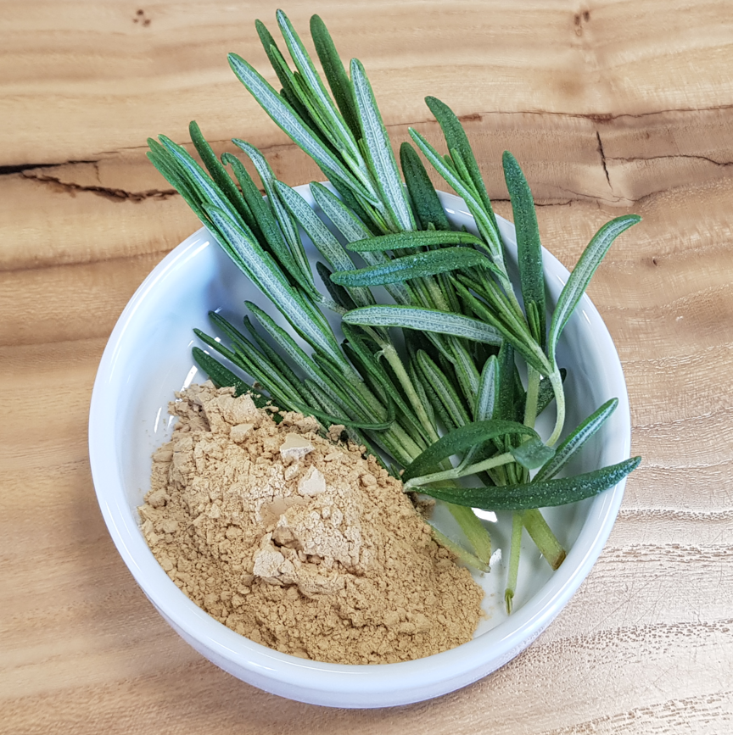

Рисунок 1. Внешний вид экстракта розмарина

***Методы исследования***

Сенсорный анализ полученных образцов фарша проводила экспертная комиссия в составе 15 человек по таким показателям как внешний вид, цвет и запах.

Кислотность образцов фарша определяли с помощью портативного рН-метра, действующего на основе принципа определения степени активности ионов водорода в пищевой системе.

Окислительную стабильность фарша оценивали по времени индукционного периода (час.) на приборе Rancimat по ГОСТ 31758-2012. Метод Rancimat является ускоренным испытанием на окисление. Через образец, помещенный в реакционный сосуд пропускают воздух при постоянной повышенной температуре. В таких условиях происходит окисление жирных кислот. Легкоиспарающиеся вторичные продукты реакции переносятся потоком воздуха в измерительную ячейку и абсорбируются в измерительном растворе (деионизованная вода). В измерительной ячейке непрерывно записывается значение электропроводности, которое повышается при абсорбции продуктов реакции, таким образом детектируется их присутствие. Время, которое потребовалось для обнаружения вторичных продуктов реакции называется индукционным периодом - оно характеризует окислительную стабильность продукта.

**Результаты и их обсуждение**

Результаты сенсорного анализа образцов фарша представлены в таблице 2.

Таблица 2

*Результаты сенсорного анализа образцов* *фарша*

|  |  |  |  |
| --- | --- | --- | --- |
| **Наименование**  **показателя** | **Контроль** | **Образец 1**  **(0,2 % ИН)** | **Образец 2**  **(0,2 % ЭР)** |
| **Сразу после выработки** | | | |
| Внешний вид | Однородная мясная масса без включений костей, хрящей, сухожилий | | |
| Цвет | Красный с белыми включениями шпика | | |
| Запах | Свойственный свежему мясу свинины и говядины | | |
| **Через 4 суток** | | | |
| Внешний вид | Однородная мясная масса без включений костей, хрящей, сухожилий | | |
| Цвет | Красный с белыми включениями шпика | | |
| Запах | Свойственный свежему мясу свинины и говядины | | |
| **Через 8 суток** | | | |
| Внешний вид | Однородная мясная масса без включений костей, хрящей, сухожилий | | |
| Цвет | Красноватый с сероватыми пятнами | Бледно-красный | |
| Запах | Затхлый | Специфический, свойственный мясу свинины и говядины | |
| **Через 11 суток** | | | |
| Внешний вид | Однородная мясная масса без включений костей, хрящей, сухожилий | | |
| Цвет | Серо-розовый | Бледно-розовый с блестящим налетом | Розоватый с сероватыми пятнами |
| Запах | Характерный запах порчи, гнилостный | Легкий специфический посторонний, химический | Свойственный мясу свинины и говядины |
| **Через 14 суток** | | | |
| Внешний вид | Однородная мясная масса без включений костей, хрящей, сухожилий | | |
| Цвет | Серо-розовый с зеленоватым оттенком | Бледно-розовый с сероватым оттенком | |
| Запах | Гнилостный | Специфический, посторонний, химический | Специфический, свойственный мясу свинины и говядины с кисловатым оттенком |

Внешний вид образцов рубленого фарша сразу после выработки и на 14 сутки хранения представлен на рисунке 2.

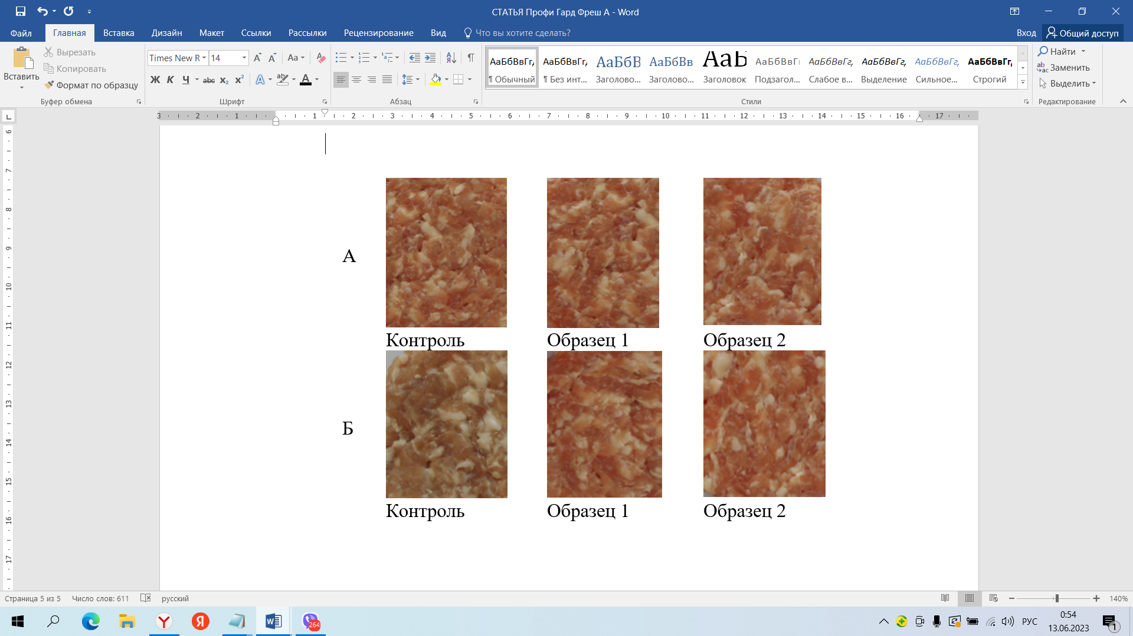

Рисунок 2. Внешний вид образцов рубленого фарша: А-сразу после выработки; Б – на 14 сутки хранения

Как видно из данных таблицы 2 и рисунка 2 все образцы фарша с добавлением ЭР на протяжении всего срока хранения сохранили цвет. На 14 сутки все образцы с ЭР приобрели бледно-розовый цвет с равномерным сероватым оттенком. Рубленый фарш с синтетическим антиоксидантом приобретает специфический легкий оттенок химического запаха.

Результаты сенсорной оценки показали, что при добавлении синтетического антиоксиданта в рубленый фарш срок годности составляет 9-10 суток, так как на 11 сутки у образцов фарша проявляется химический запах. Срок годности контроля составляет менее 7 суток, при этом контрольный образец к 8 суткам хранения приобрел характерные признаки порчи. И только использование ЭР может продлить срок хранения более чем на 11 суток. На 14 сутки все образцы фарша имели следы порчи.

Результаты исследований физико-химических показателей (рН) рубленого фарша из мяса свинины и говядины с добавлением синтетического и натурального антиоксидантов представлены в таблице 3.

Таблица 3

*Результаты исследований физико-химических показателей (рН) рубленого фарша из мяса свинины и говядины с добавлением синтетического и натурального антиоксидантов*

|  |  |
| --- | --- |
| Образцы фарша | Значение показателя рН |
| Сразу после выработки | |
| Контроль | 6,40 |
| Образец 1 (0,2 % ИН) | 6,11 |
| Образец 2 (0,2 % ЭР) | 6,22 |
| 4 сутки | |
| Контроль | 6,40 |
| Образец 1 (0,2 % ИН) | 6,22 |
| Образец 2 (0,2 % ЭР) | 6,21 |
| 9 сутки | |
| Контроль | 6,66 |
| Образец 1 (0,2 % ИН) | 6,18 |
| Образец 2 (0,2 % ЭР) | 6,24 |
| 11сутки | |
| Контроль | 6,33 |
| Образец 1 (0,2 % ИН) | 6,17 |
| Образец 2 (0,2 % ЭР) | 6,16 |
| 14 сутки | |
| Контроль | 6,37 |
| Образец 1 (0,2 % ИН) | 6,17 |
| Образец 2 (0,2 % ЭР) | 6,20 |

Фоновые значения рН в исследуемых образцах фарша были на уровне нормального (NOR) мяса, которое характеризуется нормальным развитием автолиза, натуральным розоватым цветом. В ходе хранения происходит постепенное снижение рН.

Динамика изменения pH рубленого фарша из мяса свинины и говядины с добавлением синтетического и натурального антиоксидантов представлена на рисунке 3.

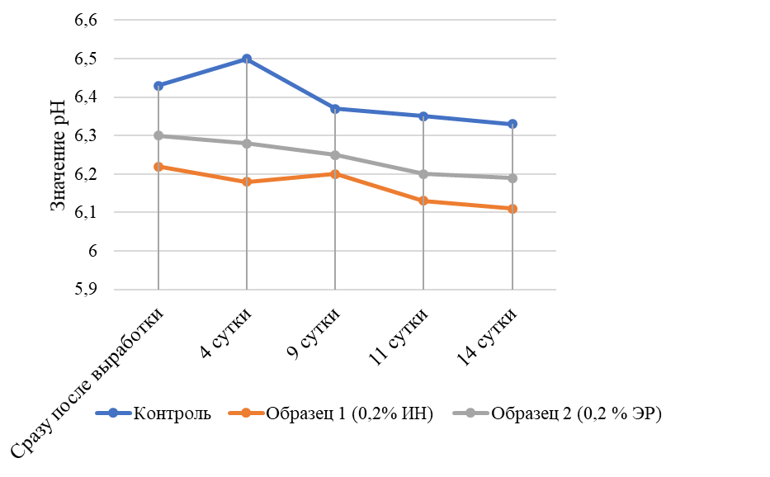

Рисунок 3. Динамика изменения pH рубленого фарша из мяса свинины и говядины с добавлением синтетического и натурального антиоксидантов

При сравнении образцов фарша с внесенными добавками антиоксидантов видно, что наиболее плавно происходит изменение химических процессов в образцах с добавлением ЭР, что свидетельствует о благоприятном влиянии этого экстракта на развитие автолиза.

Для определения окислительной стабильности фарша в процессе хранения образцы фарша были заморожены и хранились в морозильной камере в течение шести месяцев. В течении 6-ти месяцев измерялась скорость прогоркания на приборе Rancimat путем определения времени индукции - стандартного параметра проверки качества масел и жиров в пищевой промышленности, для этого измеряется время, которое требуется мясному фаршу для образования вторичных продуктов окисления (Рисунок 4).

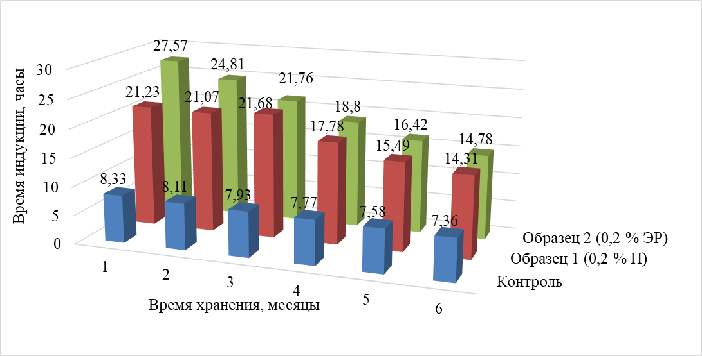

Рисунок 4. Определение окислительной стабильности рубленого фарша из мяса свинины и говядины с добавлением искусственного и натурального антиоксидантов

Из данных диаграммы видно, что ЭР демонстрирует значительную антиоксидантную эффективность. К 6-му месяцу хранения образец с добавлением ЭР имел наибольшую устойчивость к окислению, по сравнению с контрольным образцом, а по сравнению с образцом с синтетическим антиоксидантом имел незначительное превосходство.

**ВЫВОДЫ**

Полученные результаты демонстрируют, что экстракт розмарина способен ингибировать окисление липидов и белков и, таким образом, продлевать срок годности рубленого фарша из мяса свинины и говядины. Концентрация экстракта розмарина в количестве 0,2 % предотвращает окисление липидов и снижают окисление белка. Кроме того, сравнительная органолептическая, физико-химическая оценка фаршей, выработанных с использованием экстракта розмарина, синтетического антиоксиданта и без их использования (контроль) показала, что добавление экстракта розмарина, как и синтетического антиоксиданта, оказывает положительный эффект и позволяет исследуемым образам дольше соответствовать требованиям свежего продукта, в отличие от контрольного образца, где произошло изменение цвета и аромата, начиная с 8 суток хранения. Однако применение натурального растительного экстракта позволяет получить продукт с «чистой» этикеткой, привлекая больший спрос. Таким образом, экстракт розмарина может быть рекомендован для использования в фаршах и замороженных полуфабрикатах, поскольку является натуральной и равноценной альтернативой синтетическим антиоксидантам.

**Список литературы**

Serdaroglu, M., Can, H., & Sarı, B. (2023). Effects of natural nitrite sources from arugula and barberry extract on quality characteristic of heat-treated fermented sausages. *Meat Science,* 198*,*109090. <https://doi.org/10.1016/j.meatsci.2022.109090>

Bolumar, T., LaPeña, D., & Skibsted, L.H. (2016). Rosemary and oxygen scavenger in active packaging for prevention of high-pressure induced lipid oxidation in pork patties. *Food Packaging and Shelf Life*, 7, 26-33. <https://doi.org/10.1016/j.fpsl.2016.01.002> .

Savani, Р., Puthiyedath, A., & Chandran R.K. (2023). Evaluation of the sensory properties and antioxidant activity of clean rosemary extracts for an effective replacement of EDTA in Mayonnaise. *Applied Food Research*, 3, 100302. <https://doi.org/10.1016/j.afres.2023.100302>

Aala, J., Ahmadi, M., & Golestan, L. (2023). Effect of multifactorial free and liposome-coated of bay laurel (Laurus nobilis) and rosemary (Salvia rosmarinus) extracts on the behavior of Listeria monocytogenes and Vibrio parahaemolyticus in silver carp (Hypophthalmichthys molitrix) stored at 4 °C. *Environmental Research*, 216, 2,114478. <https://doi.org/10.1016/j.envres.2022.114478>

Ahmadi, A., Shahidi, S-A., & Safari, R. (2022). Evaluation of stability and antibacterial properties of extracted chlorophyll from alfalfa (Medicago sativa L.). *Food and Chemical Toxicology*, 163, 112980. <https://doi.org/10.1016/j.fct.2022.112980> .

Song, X-C., Canellas, E., Wrona, M., & Becerril, R. (2020). Comparison of two antioxidant packaging based on rosemary oleoresin and green tea extract coated on polyethylene terephthalate for extending the shelf life of minced pork meat. *Food Packaging and Shelf Life*, 26, 100588. <https://doi.org/10.1016/j.fpsl.2020.100588>

Hadidi, M., Orellana-Palacios, J. C. & Aghababaei, F. (2022). Plant by-product antioxidants: Control of protein-lipid oxidation in meat and meat products. *LWT*, 169, 114003. <https://doi.org/10.1016/j.lwt.2022.114003>

Banares, C., Chabni, A., & Reglero, G. (2022). Oxidative stability of microalgae oil and its acylglycerol mixture obtained by enzymatic glycerolysis and the antioxidant effect of supercritical rosemary extract. *LWT*, 171, 114150. <https://doi.org/10.1016/j.lwt.2022.114150>

Kaur, R., Gupta, T.B., & Bronlund, J. (2023). The potential of rosemary as a functional ingredient for meat products- a review.  *Food Reviews International*, 39:4, 2212-2232. https://doi.org/[10.1080/87559129.2021.1950173](https://doi.org/10.1080/87559129.2021.1950173)

Yadollahi, F., Soltani, M., & Modarresi, M.H. (2023). Efficacy of vitamin E with or without probiotic, astaxanthin or rosemary extract on microbiological and chemical characteristics of fresh and frozen fillet of rainbow trout (Oncorhynchus mykiss). *Aquaculture Reports*, 28, ,101426.

<https://doi.org/10.1016/j.aqrep.2022.101426>

Hu, Y., Wang, Y., & Pan, D. (2022). Individual effects of rosemary extract and green tea polyphenols on the physicochemical properties of soybean oil–myosin emulsion with l-arginine or l-lysine. *Food Chemistry*, 395, 133582. <https://doi.org/10.1016/j.foodchem.2022.133582>

Ромашенко, А. С., & Савельева, О. В. (2019). Негативные последствия быстрого темпа жизни для здоровья человека. *Международный журнал гуманитарных и естественных наук*, 5-2, 27-29. <https://doi.org/10.24411/2500-1000-2019-10906>

Шарыгина, Я. И., & Байдалинова, Л. С. (2011). Использование экстрактов розмарина как антиоксидантов в технологии мясных замороженных полуфабрикатов. *Известия высших учебных заведений. Пищевая технология*, 320-321 (2-3), 35-37.

Мелехина, М. Д., & Степаненко, Е. И. (2021). Влияние растительных пищевых компонентов на сохранение качества солёной рыбы. *Вестник молодежной науки*, 2 (29), 8.

Хуссайне, Р., & Сучкова, Е.П. (2022). Исследование антиоксидантной активности экстрактов ароматических растений, полученных с применением ферментативной ультразвуковой экстракции. *Международный научно-исследовательский журнал*, 8 (122), 87-89.

Hoffman, D.J., & Posluszny, H. (2023). Nutrition transition, diet change, and its implications. *Encyclopedia of Human Nutrition (Fourth Edition*), 435-443. <https://doi.org/10.1016/B978-0-12-821848-8.00153-0> .

Ansarian, E., & Aminzare, M. (2022). Nanoemulsion-based basil seed gum edible film containing resveratrol and clove essential oil: In vitro antioxidant properties and its effect on oxidative stability and sensory characteristic of camel meat during refrigeration storage. *Meat Science*, 185, 108716. <https://doi.org/10.1016/j.meatsci.2021.108716> .

Wang, Y., Zhou, X. & u Liu, M. (2023). Quality of chicken breast meat improved by dietary pterostilbene referring to up-regulated antioxidant capacity and enhanced protein structure. *Food Chemistry*, 405, Part A, 134848. <https://doi.org/10.1016/j.foodchem.2022.134848>

Zhang, D., & Ivane, N.M. (2022). Recent trends in the micro-encapsulation of plant-derived compounds and their specific application in meat as antioxidants and antimicrobials. *Meat Science*, 191, 108842. <https://doi.org/10.1016/j.meatsci.2022.108842>

Tamkutė, L., & Jančiukė, G. (2022). Cranberry and black chokeberry extracts isolated with pressurized ethanol from defatted by supercritical CO2 pomace inhibit colorectal carcinoma cells and increase global antioxidant response of meat products during in vitro digestion. *Food Research International*, 161, 111803. <https://doi.org/10.1016/j.foodres.2022.111803>

Smaoui, S., & Tavares, L. (2022). Application of eco-friendly active films and coatings based on natural antioxidant in meat products: A review. *Progress in Organic Coatings*, 166, 106780. <https://doi.org/10.1016/j.porgcoat.2022.106780>

Коликова, Е.Г., & Шибкова Д.З. (2022). Инструментарий и диагностика оценки культуры питания подростков как базового компонента образа жизни. *Проблемы современного образования*, 2, 171-182.

Якимова, Е.А.. (2023). Продукты здорового питания: конкуренция производителей на российском рынке. *Научные исследования экономического факультета. Электронный журнал,* 15 (1), 71-108. <https://doi.org/10.38050/2078-3809-2023-15-1-71-108>

Зимняков В.М., & Гаврюшина И.В. (2015). Возможность использования вспомогательных технологических средств для производства продуктов «с чистой этикеткой». *Нива Поволжья*, 4 (37), 39-44.

Патракова, И.С., Гуринович, Г.В., & Мышалова О.М. (2021). Окислительно-восстановительный потенциал как показатель стабильности мясных систем. *Ползуновский вестник*, 1, 66-73.

Донскова Л.А., Волков А.Ю., Коткова В.В., Лейберова Н.В., & Тохириён Б.Т. (2021). Профиль жирных кислот куриного фарша механической обвалки, обработанного высоким гидростатическим давлением. Индустрия питания. *Food Industry*, 6 (4), 64-75.

Łepecka, A., Szymański, P., Okoń, A., & Zielińska, D. (2023). Antioxidant activity of environmental lactic acid bacteria strains isolated from organic raw fermented meat products, *LWT*, 174 ,114440. <https://doi.org/10.1016/j.lwt.2023.114440>.

Du, Q., Tu, M., & Pan, D. (2023). Plant-based meat analogs and fat substitutes, structuring technology and protein digestion: A review. *Food Research International*, 170, ,112959. <https://doi.org/10.1016/j.foodres.2023.112959>

Hygreeva, D., Pandey, M.C., & Radhakrishna, K. Potential applications of plant based derivatives as fat replacers, antioxidants and antimicrobials in fresh and processed meat products. *Meat Science*, 98, 47-57. <https://doi.org/10.1016/j.meatsci.2014.04.006>

Маюрникова, Л.А., Бычкова, Е.С., Ломовский, И.О., Белякова, Д.А., & Бычков, А.Л. (2021). Методология разработки продуктов питания с высокой антиоксидантной активностью. *Ползуновский вестник*, 4, 90-96.

Васюкова, А.Т., Эдварс, Р.А., & Васюков, М.В. (2021). Влияние состава сырья на качество мясоовощных полуфабрикатов для детей. *Вестник Воронежского государственного университета инженерных технологий*, 83 (4 (90)), 148-153.